

*.* ***ensemble on peut mieux***

**Fiche de travail N :(2 )**

Nom : _________________ Classe : (4A+B) Date : _______________

**Objectif savoir se présenter**

**Production écrite** 

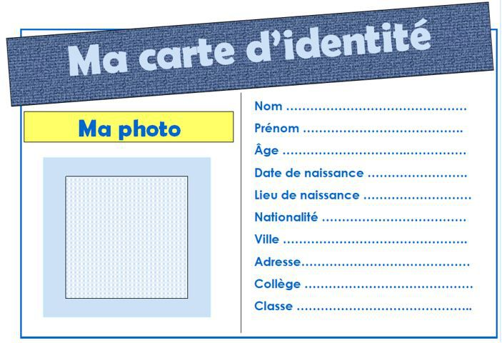

**Présente toi :** 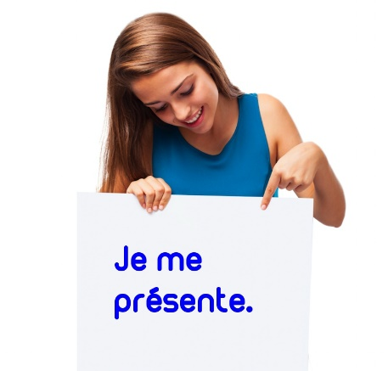 

**______________________________________________كل الاجابات المختلفة مقبولة طالما تتوفر فيها الاسم و العمر و الجنسية و مكان السكن و ماذا يحب الطالب تدريب موجود على الدفتر مساعد Bonjour je m’ appelle Celine .**

**J’ai 11 ans .**

**Je suis Américaine .**

**J’habite à New York .**

**J’aime la musique et le français __________________________________________________________________________________________________________________**

**_____________________________________________________**

**______________________________________________________**